FICHA EXPERIENCIA DE APRENDIZAJE
UNIDAD 6 “Navegando en los medios”
Descripción general
Imagen o fotografía:

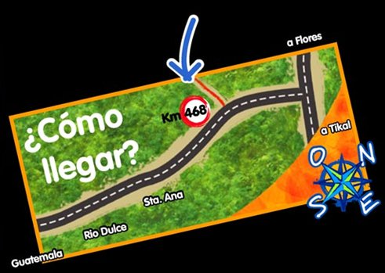

Subsector | Lenguaje y Comunicación
Nombre de la actividad | “Instrucciones del juego”
Contenido asociado | Producción de textos escritos ajustados a propósitos y requerimientos de nivel, tales como: cuentos, poemas, cartas, afiches, instrucciones, entre otros.
Objetivo | Aplicar lo conocido sobre la estructura de un texto instructivo, potenciar la imaginación de los estudiantes y la producción de textos para otros.

Descripciones específicas
Subsectores articulados | Educación artística (Confección de tableros de juegos, imágenes relacionadas con el juego creado, etc.)
Documentos anexos | Pauta de cotejo para evaluación.
Tipo de evaluación | Calificación acumulativa.

Detalle de la actividad
Lugar Físico | Sala de clases
Duración de la actividad | 3 clases de 90 minutos.
Materiales del profesor | Ejemplos de distintos tipos de juegos, como: juegos de mesa, tradicionales , juegos de patio, juegos de habilidad, etc.
Materiales del alumno | Hojas de block, cartulinas, imágenes, útiles escolares.
Trabajo individual o grupal | Trabajo Grupal (3 personas)
Descripción general | Los estudiantes, reunidos en grupos, piensan en algún juego que les justaría crear o en alguno ya conocido. A través de una pauta, entregada por el docente, confeccionan las reglas del juego seleccionado y lo insertan en un díptico, junto a las imágenes creadas y relacionadas con el juego.  Expondrán sus juegos y las reglas a sus compañeros de curso. Serán evaluados a través de un pauta de cotejo, con calificación acumulativa.

Pauta para Creación de juego
- Nombre del juego: __________________________________________________________
- Lugar donde se puede jugar: ________________________________________________
- Número de jugadores: ____________________________________________________
- Duración del juego: ______________________________________________________
- Materiales: ________________________________________________________________
______________________________________________________________________
- Reglas o procedimientos del juego:
- ____________________________________________________________________________________________________________________________
- ____________________________________________________________________________________________________________________________
- ______________________________________________________________________________________________________________________________
- ________________________________________________________________________________________________________________________________
- _____________________________________________________________________________________________________________________________
- ____________________________________________________________________________________________________________________________
- ______________________________________________________________________________________________________________________________

Pauta de Cotejo Creación Texto Instructivo “Juegos”
Nombre del Alumno (a): _________________________________________________________
Total Puntaje: 85 puntos Total Obtenido: ____________________Nota: __________________
CRITERIOS | SI  (6-5) | AVECES  (4-3) | NO  (2-1) | OBSERVACIONES
MENSAJE ESCRITO
1. El texto está escrito con letra clara y ordenada.
2. Posee correcta ortografía.
3. Utiliza signos de puntuación de forma correcta.
4. El texto cumple con el propósito de instruir.
5. Posee todos los elementos de un texto instructivo (materiales, paso a paso, etc.)
6. El nombre del juego se relaciona con las instrucciones escritas.
7. Los pasos a seguir están descritos de forma clara y coherente.
8. Los pasos están ordenados cronológicamente.
9. Cada paso del procedimiento comienza con un verbo.
10. Los verbos son utilizados en tiempo presente e imperativo.
11. Está claro la finalidad del juego y se reconoce ganadores y perdedores.
IMAGEN RELACIONADA
12. Se incluye imagen relacionada con el juego.
13. La imagen posee color
ASPECTOS FORMALES
14.- Posee limpieza y orden.

